附件3
考点地图
考点名称：肇庆市工业贸易学校
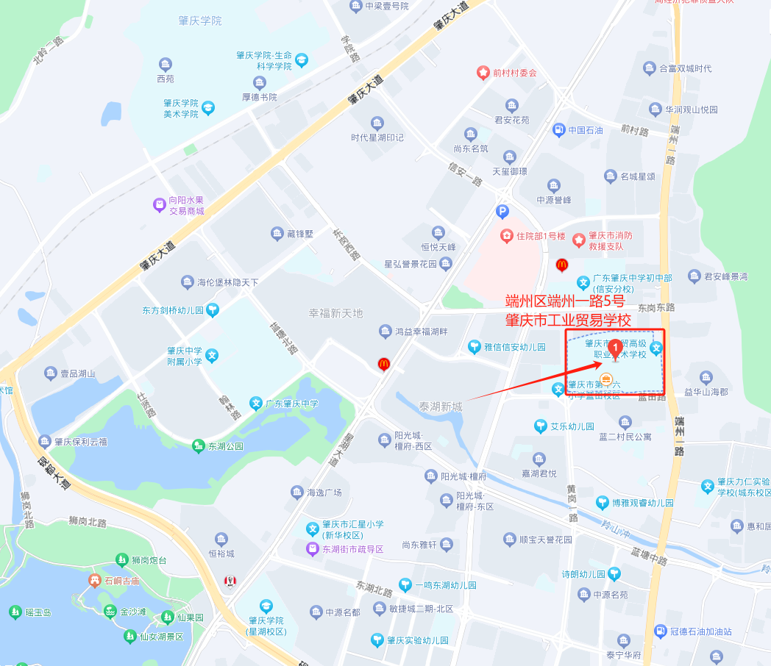
考点地址：肇庆市端州区端州一路5号。
考点报到处：肇庆市工业贸易学校2号教学楼候考室。
温馨提示：请考生尽早安排行程，避免因迟到而造成遗憾。

